Cara menggunakan MongoDB untuk membuat database :
Pertama untuk dapat menjalankan mongodb kita harus masuk pada direktori mongodb setelah menginstallnya. Setelah menginstal mongodb maka kita buka mongodb dalam CMD.
Pertama-tama buka mongodb\bin dalam CMD.
Jika sudah masuk dalam folder kita mengetikkan perintah seperti dibawah ini mongod.exe –dbpath=C:\mongodb\data untuk dapat mengaktifkan server.
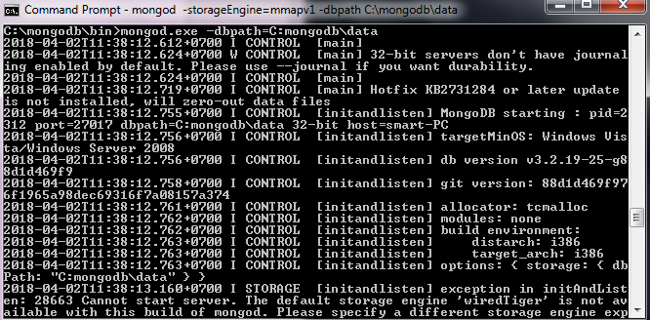
Karena ketika dijalankan terjadi error dengan terdapat tanda rc100 maka untuk dapat menambahkan perintah mengaktifkan server perlu ditambah perintah mongod –storageEngine=mmapv1 –dbpath C:\mongodb\data.
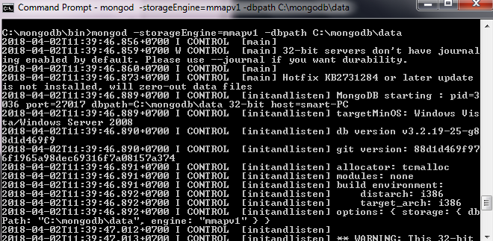
Setelah berhasil menginstal perintah storageEngien tersebut maka akan muncul connection accepted from 127.0.0.1:57741 #1 (1 connection now open) maka mongodb sudah berhasil dibuka. Setelah berhasil dibuka maka buka program mongo.exe.
Masuk kedalam mongo.exe maka dapat memulai membuat database. Buat database mongodb.
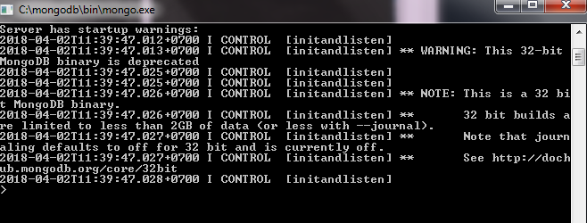
Untuk membuat database menggunakan perintah use kemudian mongodb.
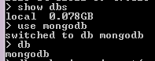
Setelah database masuk maka kita tambahkan data kedalam database dengan menggunakan perintah insert seperti dibawah ini.
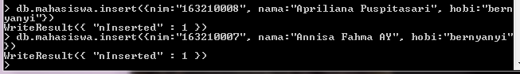
Menampilkan hasil data dari database menggunakan perintah dibawah ini :
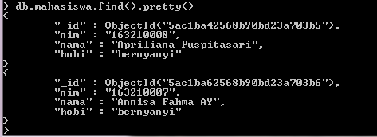
Dibawah ini merupakan database yang diambil dari variabel pada browser yang ada dalam repo pak bambang.
